**EXPERIENCES PROFESSIONNELLES**

**Du 02/02/2016 au 01/09/2016**

***BNP PARIBAS (siége social, HO),* Banque et finance**

**Chargé de clientéle à distance**

Missions: E-mailing, phoning, réclamations, promotion et vente produit, orientation client, suivi des dossiers, recouvrement .

**Du 01/11/2015 au 31/01/2016**

***Zyriab Voyages,* Agence de voyage et tourisme**

**Chargé du département tourisme**  
Misiones: Package voyages, billeterie, réservations.

Mise en relation tour opérateur et partenariat

**Du 01/04/2015 au 30/06/2015**

***Hôtel Hilton & Resorts\*\*\*\*\****, **Hôtellerie**.

**Stagiaire au département commercial et événementiel**

Missions: Organisation d’un événement sportif.

Organisation séminaires, banquets, mariages, congrès médicaux

Devis, contact fournisseur, facturation.

**Du 01/09/2014 au 31/10/2014**

***Agence Votre Voyage***, **Agence de voyage et tourisme**.

**Stagiaire commercial et billetterie**

Missions: Élaboration package voyages organisés.

Billetterie, réservations d’hôtels et véhicules.

**Du 01/08/2013 au 01/10/2013**

***Luxury Hôtel Sofitel Hamma Garden\*\*\*\*\** Hôtellerie**.

**Stagiaire commercial et administration hôtelière**

Missions : Réception : Accueil client, check-in, check-out.  
Réclamations, appels téléphoniques, facturation.

Economat : Gestion stock, approvisionnement et achat.

Mise en relation fournisseur.

Comptabilité et finances : gestion de base de données clients, balance, bilans, tableaux TCR

**Du 01/06/2013 au 30/07/2013**

***Hôtel Albert 1er \*\*\****,***, Hôtellerie***.

**Réceptionniste auxiliaire de vacances**

Missions : Réception : Accueil client, check-in, check-out

Appels téléphoniques, facturation réclamations

.

**CENTRES D’INTERETS**

**Lecture, Voyages, Cinema, Football,Gastronomie, Humanitaire et Associatif**

**FORMATIONS**

**2011 Baccalauréat**

***Alger Série Sciences de gestion et économie : mention bien.***

**2011-2015 Licence en Gestion hôtelière et Touristique  (Bac+4)**

***Alger Ecole Nationale Supérieure de Tourisme***

**2016 – 2017 M2 Management du tourisme internationnal (Bac+5)**

***Toulouse Institut d’administration des entreprises (IAE****)*

***Université de Toulouse I Capitole***

**Chakib Arslan KHELIFA**

25 ans **Rigoureux, motivé, Autonome**

1 rue Saunière, Bt 6, Apt 6811

Toulouse –France

Tél: 0 762 063 100

E-mail : [khelifachakib30@gmail.com](mailto:khelifachakib30@gmail.com%20%20%20%20%20%20%20%20%20%20%20%20%20%20%20%20%20%20%20%20%20%20%20%20%20%20%20%20%20%20%20%20%20%20%20%20%20)  Disponible immédiatement

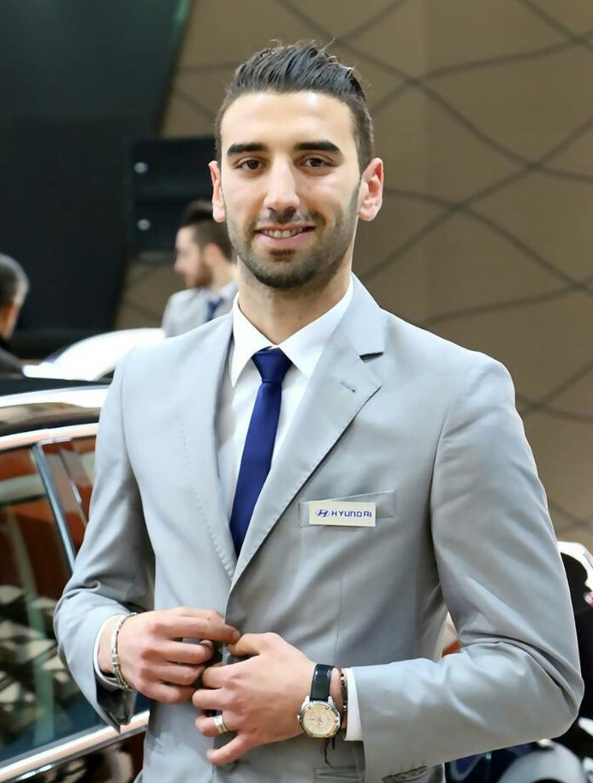

**COMPETENCES**

**Anglais :** avancé

**Espagnol :** intermédiaire

**Français :** langue maternelle

**Arabe :** langue maternelle



**- Logiciels maîtrisés:** *Excel, PowerPoint, Word, Photoshop, Opéra, Hotix, Publisher*, Amadeus.



**-Permis de conduire :** catégorie B

